برپایی نمایشگاه دستاوردهای پژوهشی درشرکت آب منطقه ای آذربایجان غربی
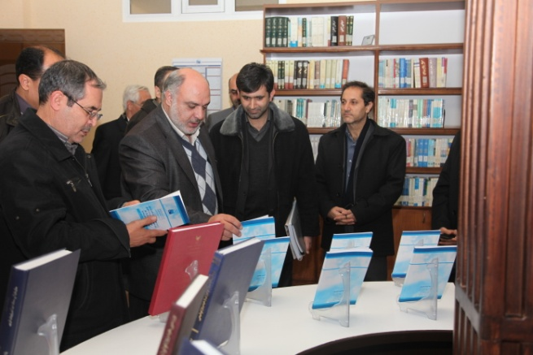
به مناسبت هفته پژوهش و فناوری، نمایشگاه دستاوردهای علمی پژوهشی در محل کتابخانه مرکزی شرکت آب منطقه ای آذربایجان غربی برپا شد
به گزارش روابط عمومی شرکت آب منطقه ای آذربایجان غربی ، مهندس کیومرث دانشجو مدیرعامل این شرکت در حاشیه بازدید ازاین نمایشگاه با اشاره به شعار محوری هفته پژوهش و فناوری امسال با عنوان "پژوهش و فناوری ، پیشران اقتصاد دانش بنیان"، گفت: استعدادها و ظرفیت‌های بالقوه‌ای در زمینه پژوهش و تحقیقات علمی در شرکت آب منطقه ای آذربایجان غربی وجود دارد که شناسایی این استعدادها و برنامه‌ریزی مناسب در این راستا رشد و توسعه در بخش آب استان را به دنبال خواهد داشت.
دانشجو افزود: روند رو به رشد فعالیت های تحقیقاتی در شرکت آب منطقه ای مرهون توجهات ویژه به این مقوله است و امیدواریم با برنامه ریزی های دقیق تر بتوانیم قدم های بلندتری را دراین زمینه برداریم.
این گزارش می افزاید: در این نمایشگاه عمده ترین دستاوردهای پژوهشی و طرحهای تحقیقاتی خاتمه یافته در حوزه های تخصصی و نیز انتشارات مربوط به خلاصه طرحهای تحقیقاتی و آثار نقاشی دانش آموزان با موضوع بحران آب در معرض دید علاقمندان قرار گرفت.
لازم بذکر است کمیته تحقیقات شرکت آب منطقه ای آذربایجان غربی طی سال های 83 تا 93 بیش از250 عنوان پیشنهاد طرح پژوهشی را بررسی کرده است که از این بین تعداد 55 عنوان قرارداد طرح پژوهشی در خصوص مسائل و مشکلات مختلف بخش آب منعقد شده و با موفقیت خاتمه یافته است و بیش از 50 عنوان نیز در دست عقد قرارداد می باشد.
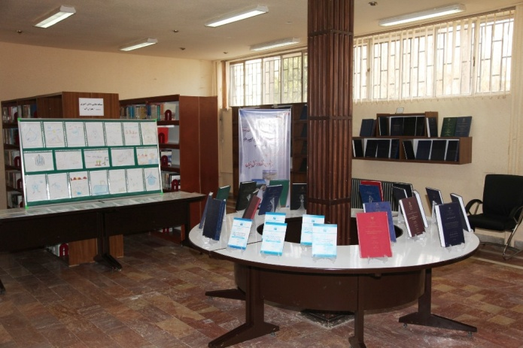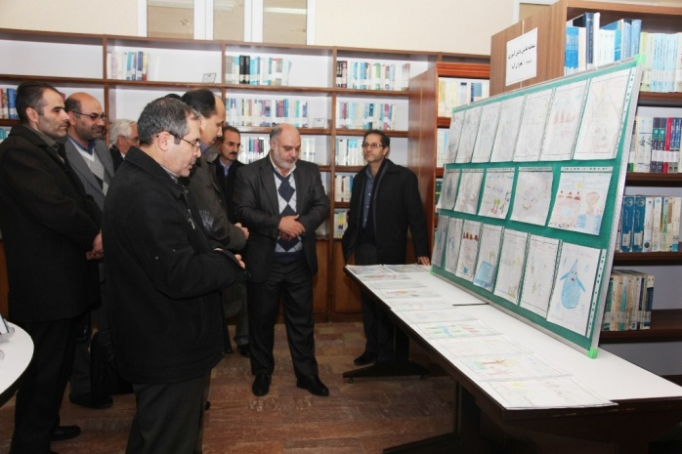
پنجشنبه، ۲۷ آذر ۱۳۹۳ - ۱۹:۳۰:۱۷

